绍兴一中综合素质评价系统操作指南
一、电脑端登录
- 电脑端网址：http://sxyz.zjxspj.com/login?redirect=%2Findex
2、学生账号为学生本人身份证号码
系统默认密码为：姓名首字母缩写+身份证后八位，若证件类型不为身份证，系统默认密码为姓名首字母（小写）缩写+八个8（如张三：zs88888888）
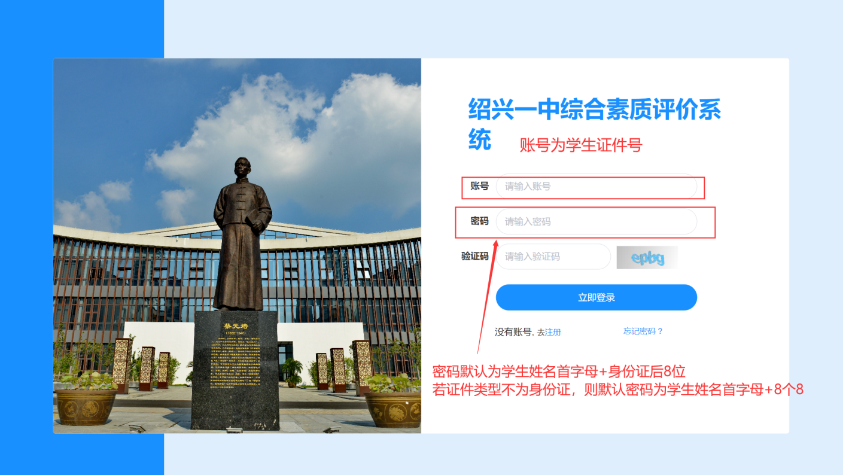
- 操作流程
点击页面上方获奖情况进入，点击中央新增获奖。
新增获奖中，带红色*的为必填项目。
全国竞赛奖项选择学科获奖后再获奖名称处选择对应奖项即可，若没有该奖项，选择非学科获奖中录入。
评价项目中无法判断所属的填写其他即可，无需确认。

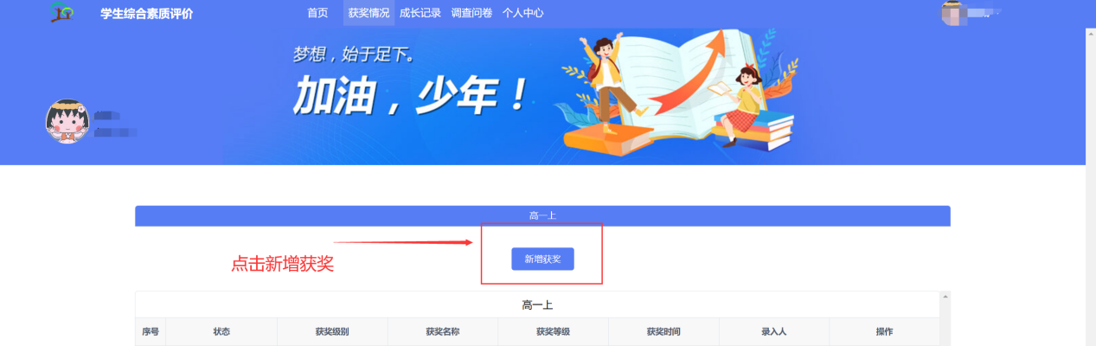
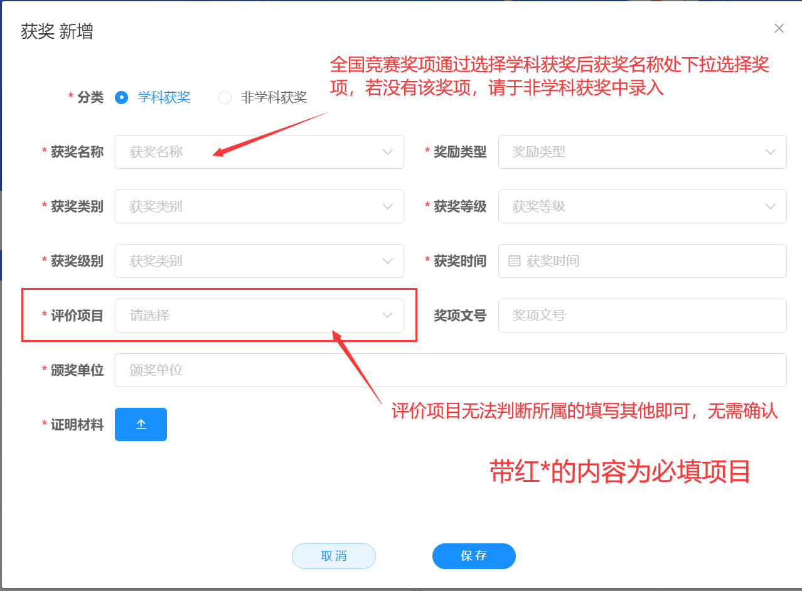
备注：学科获奖为教育部白名单赛事，其余均为非学科获奖
二、移动端登录
- 移动端网址：http://sxyz.zjxspj.com/rongbo/quality-evaluation/pages/login
- 可以通过微信扫码进入系统页面

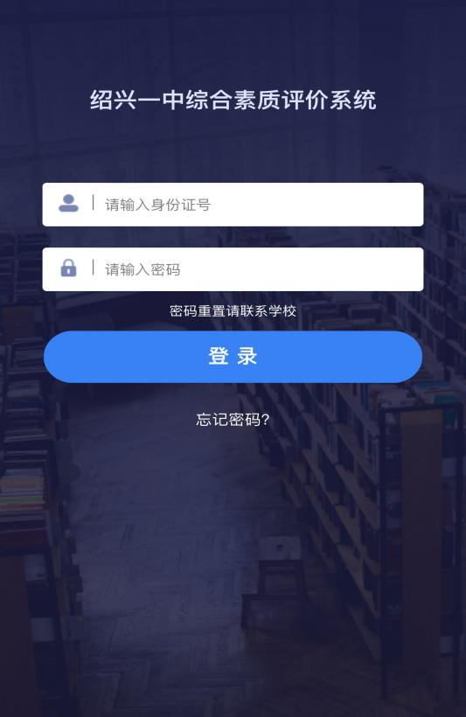
学生账号为学生本人身份证号码。
系统默认密码为：姓名首字母缩写+身份证后八位，若证件类型不为身份证，系统默认密码为姓名首字母（小写）缩写+八个8（如张三：zs88888888）。
- 操作流程
通过点击获奖情况进入。
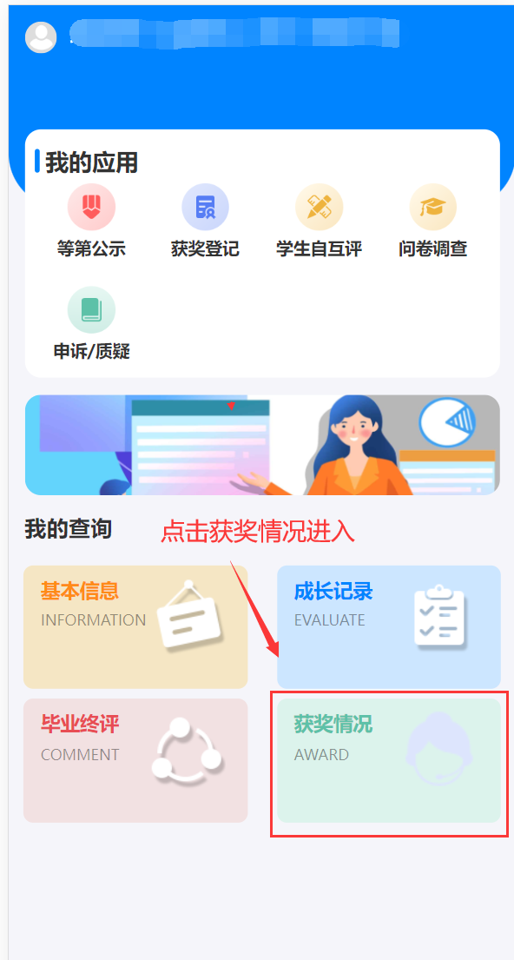
新增获奖中，带红色*的为必填项目。
全国竞赛奖项获奖分类中选择学科获奖后再获奖名称处选择对应奖项即可，若没有该奖项，选择非学科获奖中录入。
评价项目中无法判断所属的填写其他即可，无需确认。
